СИЛЬНЫЙ ВЕТЕР, УРАГАН

Ветер — это одно из самых уникальных природных явлений. Мы не можем его увидеть, потрогать, но способны наблюдать результаты его проявления, например, как он медленно или быстро гонит облака и тучи по небу, своей силой наклоняет деревья до земли или слегка треплет листву.
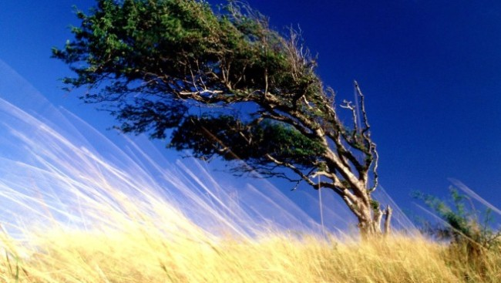
Сильный ветер - это высокая скорость, которая колеблется в пределах 14-32 м/с. Он производит опустошительные действия или приносит урон, разрушения. Кроме скорости, значение имеет также температура, направление, место и продолжительность.
Если поступило сообщение об усилении ветра, штормовое предупреждение, необходимо принимать личные меры самозащиты. Лучше всего переждать сильный ветер дома;
Находясь в доме или в квартире: - безопасными местами при сильном ветре являются места, удалённые от окон – туалеты, коридоры, встроенные шкафы;
Плотно закрыть окна, двери, чердачные люки и вентиляционные отверстия, стекла окон оклеить, по возможности защитить ставнями или щитами;
Подготовить автономный запас воды и пищи, медикаментов, взять фонарик, керосиновую лампу, свечу, походную плитку, приемник на батарейках;
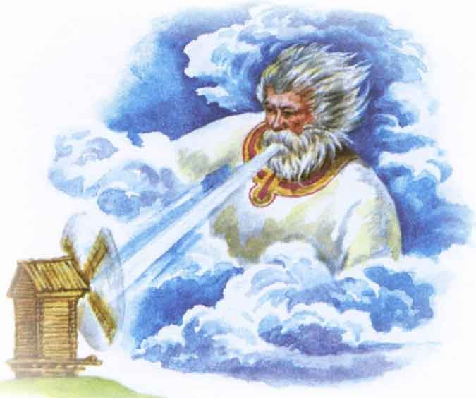
Убрать с крыш, балконов, подоконников и лоджий предметы, которые порывами ветра могут быть сброшены вниз и причинить людям травмы. Предметы, находящиеся во дворах, закрепите или занесите в помещение;
отключите электричество, газ и перекройте водопровод;
не пользуйтесь лифтом.
Если сильный ветер застал Вас на улице:
немедленно укройтесь в подъезде или прочном здании;
не следует прятаться около стен домов, на остановках общественного транспорта, около рекламных щитов, под деревьями, около недостроенных зданий;
не подходите к оборванным проводам, к раскачивающимся вывескам и т. д.;
держитесь подальше от гнилых и старых, особенно одиночно стоящих деревьев.

